Отчёт по лабораторной рабоате 3
Соловьев Богдан Михайлович
Содержание

using Pkg
Pkg.activate("C:/Users/bogda/work/study/2026-1/2026-1--study--simulationmodeling/labs/lab03/project")
using Agents, DataFrames, Plots, CairoMakie, StatsBase
println("Проект активирован: ", Base.active_project())
Activating project at `C:\Users\bogda\work\study\2026-1\2026-1--study--simulationmodeling\labs\lab03\project`
Проект активирован: C:\Users\bogda\work\study\2026-1\2026-1--study--simulationmodeling\labs\lab03\project\Project.toml

1. Цель работы
Исследовать методы агентного моделирования на примере модели DaisyWorld

2. Задание
Создать рабочий каталог для кода.
Установить необходимые пакеты.
Выполнить предложенный код.
Преобразовать код в литературный стиль.
Сгенерировать из литературного кода:
чистый код;
jupyter notebook;
документацию в формате Quarto.
Выполнить код из jupyter notebook.
Интегрировать документацию в формате Quarto в отчёт.
Добавить в код в литературном стиле вычисление для набора параметров.
Сгенерировать из литературного кода с параметрами:
чистый код;
jupyter notebook;
документацию в формате Quarto.
Выполнить код из jupyter notebook с параметрами.
Интегрировать документацию с параметрами в формате Quarto в отчёт.
Результирующие файлы не удаляйте, выложите на git.

3. Теоретическое введение
В модели Daisyworld агентами являются чёрные и белые маргаритки. Они живут на клеточной сетке (среда).
Свойства агентов: вид и возраст.
Правила:
Маргаритки изменяют локальную температуру за счёт разного альбедо.
Температура влияет на вероятность размножения (чем ближе к оптимуму, тем выше шанс заселить соседнюю пустую клетку).
Агенты стареют и умирают после определённого возраста.
Среда (температура) диффундирует между клетками.
3.2.2.1 Агенты
Маргаритки двух типов — чёрные (black) и белые (white). Каждая маргаритка занимает одну клетку сетки и имеет возраст (количество шагов с момента появления).
3.2.2.2 Пространство
Двумерная квадратная сетка (например, 30×30) с периодическими границами.
3.2.2.3 Параметры
luminosity – солнечная постоянная (может изменяться со временем).
albedo_black, albedo_white – альбедо чёрных и белых маргариток.
surface_albedo — альбедо пустой почвы.
max_age — максимальный возраст маргаритки.
3.2.2.4 Динамика
Для каждой клетки рассчитывается локальная температура.
Каждая маргаритка может погибнуть с вероятностью, зависящей от температуры. Если температура выходит за допустимый диапазон, вероятность смерти повышается.
Если клетка пуста, на неё может попасть семя от соседней маргаритки. Вероятность успешного прорастания зависит от температуры клетки.
Если вероятность превышает случайное число, на пустой клетке появляется новая маргаритка того же цвета, что и родительская.

4. Выполнение лабораторной работы

4.1 Модель DaisyWorld
Создаю пространство для выполнения лабораторной. Для этого создаю файл setup_report(рис. 1).
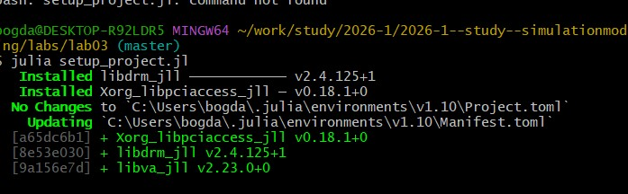
Рисунок 1: setup_project
Создаю файл, в котором перечисляю все необходимые библиотеки для работы над лабораторной (рис. 2).
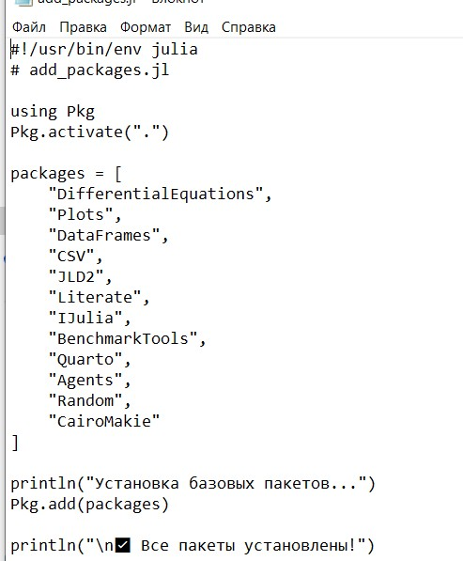
Рисунок 2: ПАКАЕТЫ
Запускаю этот файл (рис. 3):
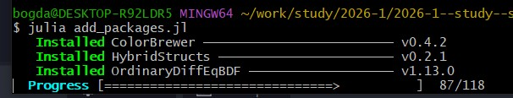
Рисунок 3: выполнение
Создаём вспомогательный скрипт, где определяется тип агента и функция шага (рис. 4)
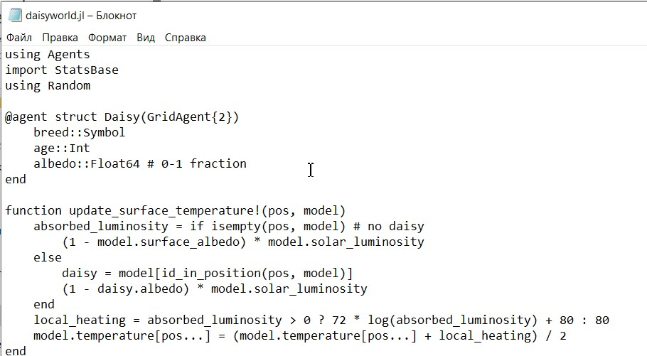
Рисунок 4: так выглядит файл(не полностью)
Выполняем (рис. 5)
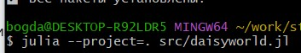
Рисунок 5: Выполнение
Выполняю скрипт - всё рабоатет (рис. 6)
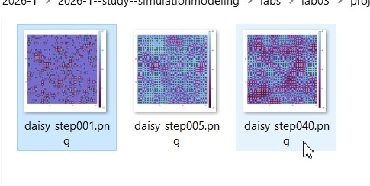
Рисунок 6: задача решается
Пишем новый скрипт, который создаёт heatmap модели, на которой будут также запечатлены цветы (рис. 7)
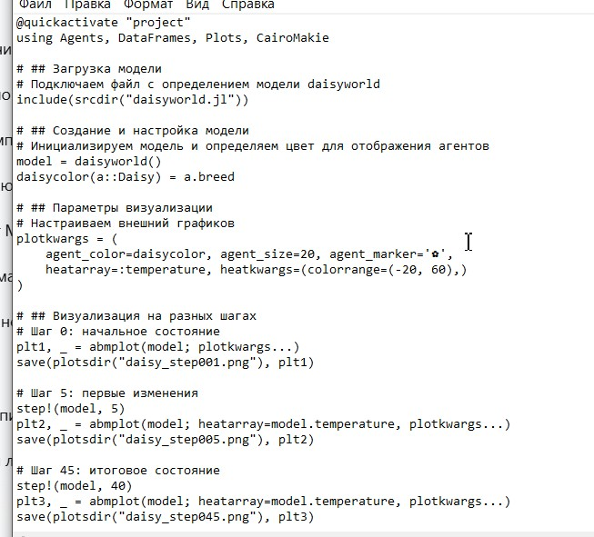
Рисунок 7: Тепловая карта

4.2 Инициализация проекта
Активируем проект DrWatson и загружаем необходимые пакеты
using DrWatson
@quickactivate "project"
using Agents, DataFrames, Plots, CairoMakie
┌ Warning: DrWatson could not find find a project file by recursively checking given `dir` and its parents. Returning `nothing` instead.
│ (given dir: C:\Users\bogda)
└ @ DrWatson C:\Users\bogda\.julia\packages\DrWatson\2QF5p\src\project_setup.jl:84

4.3 Загрузка модели
Подключаем файл с определением модели daisyworld
include(srcdir("daisyworld.jl"))
daisyworld (generic function with 1 method)

4.4 Создание и настройка модели
Инициализируем модель и определяем цвет для отображения агентов
model = daisyworld()
daisycolor(a::Daisy) = a.breed
daisycolor (generic function with 1 method)

4.5 Параметры визуализации
Настраиваем внешний графиков
plotkwargs = (
agent_color=daisycolor, agent_size=20, agent_marker='✿',
heatarray=:temperature, heatkwargs=(colorrange=(-20, 60),)
)
(agent_color = daisycolor, agent_size = 20, agent_marker = '✿', heatarray = :temperature, heatkwargs = (colorrange = (-20, 60),))

4.6 Визуализация на разных шагах
Шаг 0: начальное состояние
plt1, _ = abmplot(model; plotkwargs...)
save(plotsdir("daisy_step001.png"), plt1)
Шаг 5: первые изменения
step!(model, 5)
plt2, _ = abmplot(model; heatarray=model.temperature, plotkwargs...)
save(plotsdir("daisy_step005.png"), plt2)
Шаг 45: итоговое состояние
step!(model, 40)
plt3, _ = abmplot(model; heatarray=model.temperature, plotkwargs...)
save(plotsdir("daisy_step045.png"), plt3)
Создаём скрипт, сохраняющий анимацию изменения состояния тепловой карты https://rutube.ru/video/private/12525e95cec8c90a7e81866dee9538a7/?p=B_n57KKt1fcDGuS44oZwCQ (рис. 9)
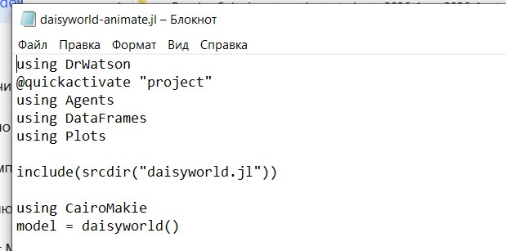
Рисунок 8: скрпит видео
Построим график изменения числа маргариток в зависимости от модельного времени (?@fig-009)

Рисунок 9: новый срипт

4.7 Анализ динамики популяции маргариток
Загружаем проект и необходимые пакеты
using DrWatson
@quickactivate "project"
using Agents, DataFrames, Plots, CairoMakie
┌ Warning: DrWatson could not find find a project file by recursively checking given `dir` and its parents. Returning `nothing` instead.
│ (given dir: C:\Users\bogda)
└ @ DrWatson C:\Users\bogda\.julia\packages\DrWatson\2QF5p\src\project_setup.jl:84

4.8 Подключение модели
include(srcdir("daisyworld.jl"))
daisyworld (generic function with 1 method)

4.9 Определение функций для сбора данных
Функции для подсчёта чёрных и белых маргариток
black(a) = a.breed == :black
white(a) = a.breed == :white
adata = [(black, count), (white, count)]
2-element Vector{Tuple{Function, typeof(count)}}:
(black, count)
(white, count)

4.10 Запуск модели с изменённой солнечной активностью
Модель запускается на 1000 шагов при солнечной светимости 1.0
model = daisyworld(; solar_luminosity=1.0)
agent_df, model_df = run!(model, 1000; adata)
(1001×3 DataFrame
Row │ time count_black count_white
│ Int64 Int64 Int64
──────┼─────────────────────────────────
1 │ 0 180 180
2 │ 1 452 169
3 │ 2 593 214
4 │ 3 623 253
5 │ 4 615 276
6 │ 5 609 285
7 │ 6 606 289
8 │ 7 606 289
9 │ 8 605 290
10 │ 9 594 301
11 │ 10 593 303
⋮ │ ⋮ ⋮ ⋮
992 │ 991 478 420
993 │ 992 474 422
994 │ 993 475 419
995 │ 994 473 418
996 │ 995 480 415
997 │ 996 482 412
998 │ 997 485 409
999 │ 998 491 404
1000 │ 999 493 402
1001 │ 1000 494 402
980 rows omitted, 0×0 DataFrame)

4.11 Визуализация динамики популяций
Создаём график изменения численности маргариток во времени
figure = Figure(size=(600, 400))
ax = figure[1, 1] = Axis(figure, xlabel="tick", ylabel="daisy count")
blackl = lines!(ax, agent_df[!, :time], agent_df[!, :count_black], color=:black)
whitel = lines!(ax, agent_df[!, :time], agent_df[!, :count_white], color=:orange)
Legend(figure[1, 2], [blackl, whitel], ["black", "white"], labelsize=12)
save(plotsdir("daisy_count.png"), figure)
Построим комплексный график изменения числа маргариток, температуры, альбедо в зависимости от модельного времени (рис. 10)
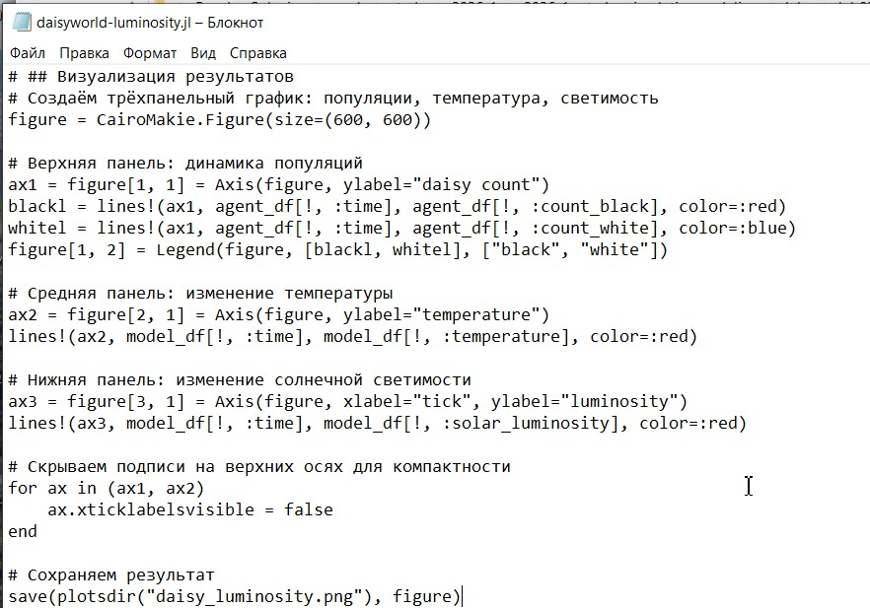
Рисунок 10: код

4.12 Анализ влияния солнечной активности на мир маргариток
Загружаем проект и необходимые пакеты
using DrWatson
@quickactivate "project"
using Agents, DataFrames, Plots, CairoMakie, StatsBase
┌ Warning: DrWatson could not find find a project file by recursively checking given `dir` and its parents. Returning `nothing` instead.
│ (given dir: C:\Users\bogda)
└ @ DrWatson C:\Users\bogda\.julia\packages\DrWatson\2QF5p\src\project_setup.jl:84

4.13 Подключение модели
include(srcdir("daisyworld.jl"))
daisyworld (generic function with 1 method)

4.14 Определение функций для сбора данных
Функции для подсчёта чёрных и белых маргариток
black(a) = a.breed == :black
white(a) = a.breed == :white
adata = [(black, count), (white, count)]
2-element Vector{Tuple{Function, typeof(count)}}:
(black, count)
(white, count)
Функция для получения средней температуры
temperature(model) = StatsBase.mean(model.temperature)
mdata = [temperature, :solar_luminosity]
2-element Vector{Any}:
temperature (generic function with 1 method)
:solar_luminosity

4.15 Запуск модели с изменяющейся солнечной активностью
Сценарий :ramp постепенно меняет солнечную светимость
model = daisyworld(; solar_luminosity=1.0, scenario=:ramp)
agent_df, model_df = run!(model, 1000; adata, mdata)
(1001×3 DataFrame
Row │ time count_black count_white
│ Int64 Int64 Int64
──────┼─────────────────────────────────
1 │ 0 180 180
2 │ 1 410 168
3 │ 2 551 223
4 │ 3 586 283
5 │ 4 581 308
6 │ 5 575 318
7 │ 6 575 320
8 │ 7 574 320
9 │ 8 573 322
10 │ 9 565 328
11 │ 10 567 329
⋮ │ ⋮ ⋮ ⋮
992 │ 991 0 900
993 │ 992 0 899
994 │ 993 0 899
995 │ 994 0 898
996 │ 995 0 898
997 │ 996 0 893
998 │ 997 0 892
999 │ 998 0 890
1000 │ 999 0 895
1001 │ 1000 0 888
980 rows omitted, 1001×3 DataFrame
Row │ time temperature solar_luminosity
│ Int64 Float64 Float64
──────┼──────────────────────────────────────
1 │ 0 16.9135 1.0
2 │ 1 23.7156 1.0
3 │ 2 28.5591 1.0
4 │ 3 30.7815 1.0
5 │ 4 31.4456 1.0
6 │ 5 31.5663 1.0
7 │ 6 31.4091 1.0
8 │ 7 31.3241 1.0
9 │ 8 31.2293 1.0
10 │ 9 31.0586 1.0
11 │ 10 30.8771 1.0
⋮ │ ⋮ ⋮ ⋮
992 │ 991 5.64284 1.375
993 │ 992 4.82111 1.375
994 │ 993 4.27406 1.375
995 │ 994 3.93326 1.375
996 │ 995 3.7298 1.375
997 │ 996 3.71031 1.375
998 │ 997 3.79145 1.375
999 │ 998 3.89257 1.375
1000 │ 999 3.79675 1.375
1001 │ 1000 3.89714 1.375
980 rows omitted)

4.16 Визуализация результатов
Создаём трёхпанельный график: популяции, температура, светимость
figure = CairoMakie.Figure(size=(600, 600))

Верхняя панель: динамика популяций
ax1 = figure[1, 1] = Axis(figure, ylabel="daisy count")
blackl = lines!(ax1, agent_df[!, :time], agent_df[!, :count_black], color=:red)
whitel = lines!(ax1, agent_df[!, :time], agent_df[!, :count_white], color=:blue)
figure[1, 2] = Legend(figure, [blackl, whitel], ["black", "white"])
Legend()
Средняя панель: изменение температуры
ax2 = figure[2, 1] = Axis(figure, ylabel="temperature")
lines!(ax2, model_df[!, :time], model_df[!, :temperature], color=:red)
Lines{Tuple{Vector{Point{2, Float64}}}}
Нижняя панель: изменение солнечной светимости
ax3 = figure[3, 1] = Axis(figure, xlabel="tick", ylabel="luminosity")
lines!(ax3, model_df[!, :time], model_df[!, :solar_luminosity], color=:red)
Lines{Tuple{Vector{Point{2, Float64}}}}
Скрываем подписи на верхних осях для компактности
for ax in (ax1, ax2)
ax.xticklabelsvisible = false
end
Сохраняем результат
save(plotsdir("daisy_luminosity.png"), figure)
Расширим базовую визуализацию за счёт параметров (рис. 11)
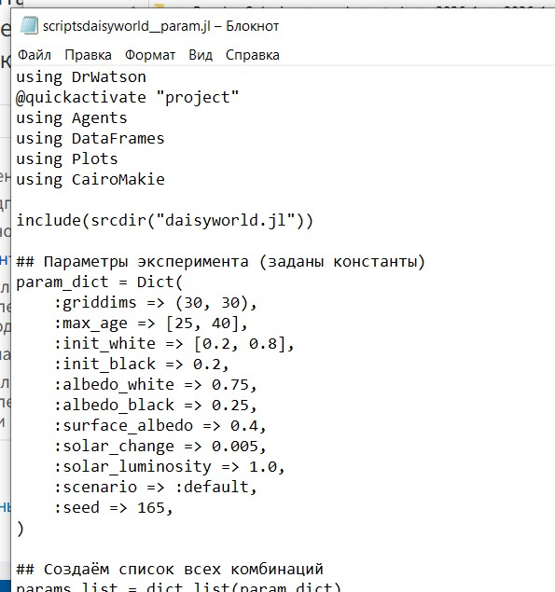
Рисунок 11: код
using DrWatson
@quickactivate "project"
using Agents
using DataFrames
using Plots
using CairoMakie
include(srcdir("daisyworld.jl"))
# Параметры эксперимента (заданы константы)
param_dict = Dict(
:griddims => (30, 30),
:max_age => [25, 40],
:init_white => [0.2, 0.8],
:init_black => 0.2,
:albedo_white => 0.75,
:albedo_black => 0.25,
:surface_albedo => 0.4,
:solar_change => 0.005,
:solar_luminosity => 1.0,
:scenario => :default,
:seed => 165,
)
# Создаём список всех комбинаций
params_list = dict_list(param_dict)
for params in params_list
model = daisyworld(;params...)
daisycolor(a::Daisy) = a.breed
plotkwargs = (
agent_color=daisycolor,
agent_size = 20,
agent_marker = '✿',
heatarray = :temperature,
heatkwargs = (colorrange = (-20, 60),),
)
plt1, _ = abmplot(model; plotkwargs...)
step!(model, 5)
plt2, _ = abmplot(model; heatarray = model.temperature, plotkwargs...)
step!(model, 40)
plt3, _ = abmplot(model; heatarray = model.temperature, plotkwargs...)
plt1_name = savename("daisyworld",params) * "_step01" * ".png"
plt2_name = savename("daisyworld",params) * "_step04" * ".png"
plt3_name = savename("daisyworld",params) * "_step40" * ".png"
save(plotsdir(plt1_name), plt1)
save(plotsdir(plt2_name), plt2)
save(plotsdir(plt3_name), plt3)
end
┌ Warning: DrWatson could not find find a project file by recursively checking given `dir` and its parents. Returning `nothing` instead.
│ (given dir: C:\Users\bogda)
└ @ DrWatson C:\Users\bogda\.julia\packages\DrWatson\2QF5p\src\project_setup.jl:84
Построим график изменения числа маргариток в зависимости от модельного времени с разными параметрами модели. (рис. 12)
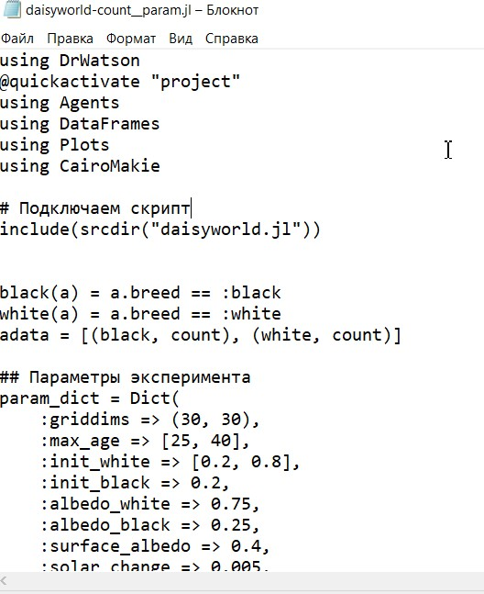
Рисунок 12: код
using DrWatson
@quickactivate "project"
using Agents
using DataFrames
using Plots
using CairoMakie
┌ Warning: DrWatson could not find find a project file by recursively checking given `dir` and its parents. Returning `nothing` instead.
│ (given dir: C:\Users\bogda)
└ @ DrWatson C:\Users\bogda\.julia\packages\DrWatson\2QF5p\src\project_setup.jl:84
Подключаем скрипт
include(srcdir("daisyworld.jl"))
black(a) = a.breed == :black
white(a) = a.breed == :white
adata = [(black, count), (white, count)]
# Параметры эксперимента
param_dict = Dict(
:griddims => (30, 30),
:max_age => [25, 40],
:init_white => [0.2, 0.8],
:init_black => 0.2,
:albedo_white => 0.75,
:albedo_black => 0.25,
:surface_albedo => 0.4,
:solar_change => 0.005,
:solar_luminosity => 1.0,
:scenario => :default,
:seed => 165,
)
# Создаём список всех комбинаций
params_list = dict_list(param_dict)
for params in params_list
model = daisyworld(;params...)
agent_df, model_df = run!(model, 1000; adata)
figure = Figure(size = (600, 400));
ax = figure[1, 1] = Axis(figure, xlabel = "tick", ylabel = "daisy count")
blackl = lines!(ax, agent_df[!, :time], agent_df[!, :count_black], color = :black)
whitel = lines!(ax, agent_df[!, :time], agent_df[!, :count_white], color = :orange)
Legend(figure[1, 2], [blackl, whitel], ["black", "white"], labelsize = 12)
plt_name = savename("daisy-count",params) * ".png"
save(plotsdir(plt_name), figure)
end
Построим комплексный график изменения числа маргариток, температуры, альбедо в зависимости от модельного времени с разными параметрами модели. (рис. 14)
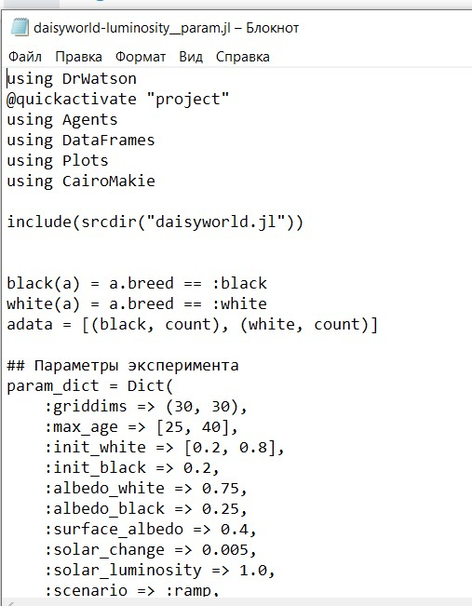
Рисунок 13: код
using DrWatson
@quickactivate "project"
using Agents
using DataFrames
using Plots
using CairoMakie
include(srcdir("daisyworld.jl"))
black(a) = a.breed == :black
white(a) = a.breed == :white
adata = [(black, count), (white, count)]
# Параметры эксперимента
param_dict = Dict(
:griddims => (30, 30),
:max_age => [25, 40],
:init_white => [0.2, 0.8],
:init_black => 0.2,
:albedo_white => 0.75,
:albedo_black => 0.25,
:surface_albedo => 0.4,
:solar_change => 0.005,
:solar_luminosity => 1.0,
:scenario => :ramp,
:seed => 165,
)
# Создаём список всех комбинаций
params_list = dict_list(param_dict)
for params in params_list
model = daisyworld(;params...)
temperature(model) = StatsBase.mean(model.temperature)
mdata = [temperature, :solar_luminosity]
agent_df, model_df = run!(model, 1000; adata = adata, mdata = mdata)
figure = CairoMakie.Figure(size = (600, 600));
ax1 = figure[1, 1] = Axis(figure, ylabel = "daisy count")
blackl = lines!(ax1, agent_df[!, :time], agent_df[!, :count_black], color = :red)
whitel = lines!(ax1, agent_df[!, :time], agent_df[!, :count_white], color = :blue)
figure[1, 2] = Legend(figure, [blackl, whitel], ["black", "white"])
ax2 = figure[2, 1] = Axis(figure, ylabel = "temperature")
ax3 = figure[3, 1] = Axis(figure, xlabel = "tick", ylabel = "luminosity")
lines!(ax2, model_df[!, :time], model_df[!, :temperature], color = :red)
lines!(ax3, model_df[!, :time], model_df[!, :solar_luminosity], color = :red)
for ax in (ax1, ax2); ax.xticklabelsvisible = false; end
plt_name = savename("daisy-luminosity",params) * ".png"
save(plotsdir(plt_name), figure)
end
┌ Warning: DrWatson could not find find a project file by recursively checking given `dir` and its parents. Returning `nothing` instead.
│ (given dir: C:\Users\bogda)
└ @ DrWatson C:\Users\bogda\.julia\packages\DrWatson\2QF5p\src\project_setup.jl:84
Создаю notebook файлы, выполяю такую же команду для всех скриптов (рис. 14)

Рисунок 14
Так же как и нотбук файл от первого скрипта, выполняю все остальные тоже (рис. 15)
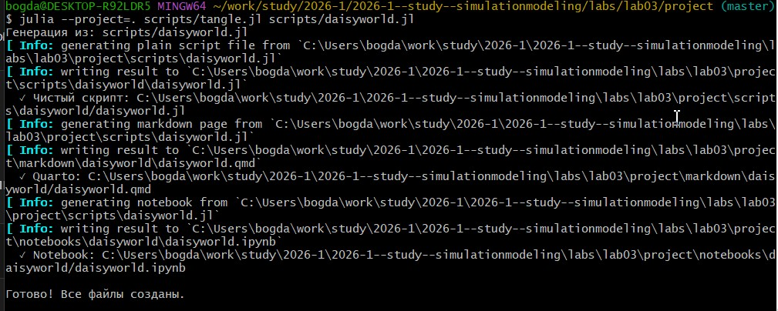
Рисунок 15: ipynb работает

5. Выводы
Я познакомился с агентной моделью DaisyWorld, научился моделироваить сложную систему, которая меняется под действием сущностей (агентов)

Список литературы

